Подъём ГВК на 1.01.2039г. Вариант 2Б
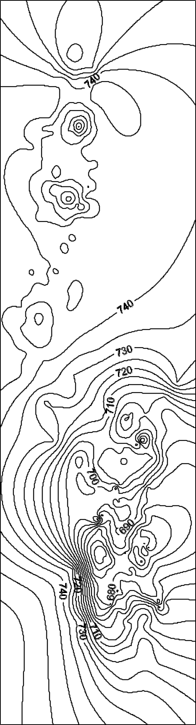
Рис.

